项目客户按清单询价，怎样转成可执行的采购与分批交货订单｜云上订货系统
项目客户常把采购需求发成一张表：一行只写“笔记本20台”，另一行写“路由器10台”，还附着预算、收货地址和分批到货日期。销售如果直接按自己理解报价，客户签字后才发现接口、配置或交期不对；采购如果只拿报价表去找货，仓库又拿聊天记录发货，最后看似完成了订单，实际无法说清哪一行已经采购、哪一行还欠交、哪笔款对应哪批验收。解决办法不是把表格再抄进一个菜单，而是让客户确认的清单版本贯穿报价、订单、采购、出库、签收和项目对账。
下面用一笔办公网络设备项目说明。客户要A型笔记本20台、R型路由器10台、H型耳机30副；第一批要12台笔记本和10台路由器，第二批要余下8台笔记本和30副耳机。所有型号、单价、日期和金额均为业务演示数据，不代表系统预置商品或真实客户报价。企业可以用自己的项目清单、客户协议和库存替换这些数字，但每一行的数量必须能前后对上。

先把“客户问了什么”变成可报价的商品行
客户清单里的品名往往不是可直接采购的商品。笔记本至少要确认处理器代次、内存、硬盘、系统与保修；路由器要核端口、供电和安装环境；耳机要核接口、颜色及是否允许替代。销售先为每一行写清客户原描述、候选型号、数量、单位、交付地点和要求日期，把仍待确认的参数标出来。能匹配企业商品档案的行，记录具体规格与编号；暂时匹配不了的行，先让客户确认型号或可接受的替代范围。不要用一个相似名称商品先下单，日后再靠备注纠正。
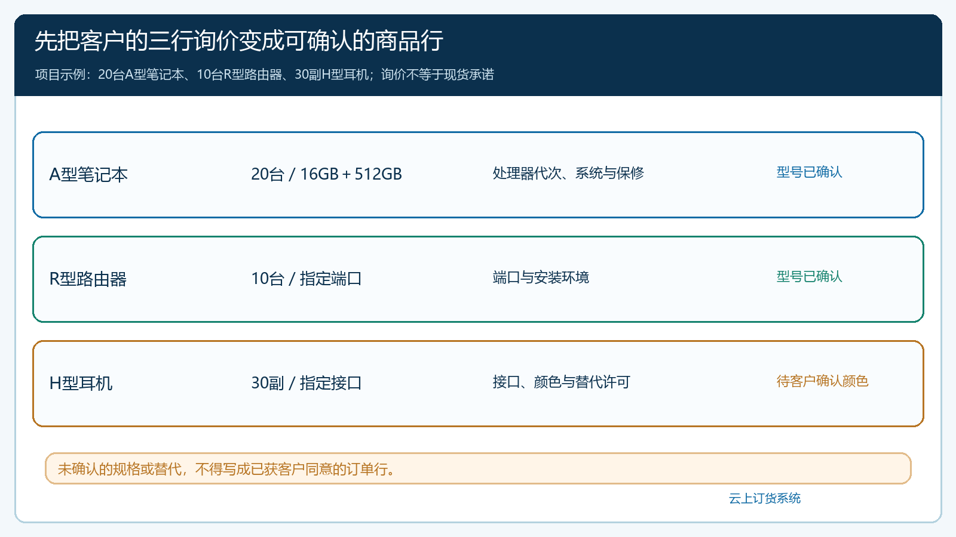
图1：客户要求20台笔记本、10台路由器、30副耳机；耳机颜色未确认时，不能把任意颜色当作已获客户同意的成交规格。
这一步还要区分“客户询价”和“客户承诺”。销售可以先给客户核查清单、估算价格，却不能把尚未确认的型号和交期写成可执行订单。比如客户说“笔记本用现在主流配置”，销售需要反问指定应用是否要求独立显卡、预装系统、统一镜像或现场安装；不同答案影响供应商、成本和到货时间。客户只接受原型号时，供货商提供的近似型号也只是候选替代，必须先把差异和价格交给客户确认。项目经理或采购负责人应能在清单上看到每行的确认人和确认时间，而不是只看到一个“已沟通”的总备注。

报价锁定同一版本：价格、数量、日期一起确认
设已核定的报价V2为笔记本每台4800元、路由器每台800元、耳机每副120元，三行分别为96000元、8000元和3600元，合计107600元。报价要写清是否含税、运送和安装，报价有效期，两个交付批次及各批收货地点。若客户要求把耳机改成另一接口，不能只改报价表标题仍沿用V2的行金额；应重新核成本、供方交期和价格，并请客户确认变更后的版本。不同版本的条款不能拼成一张“双方都确认过”的订单。
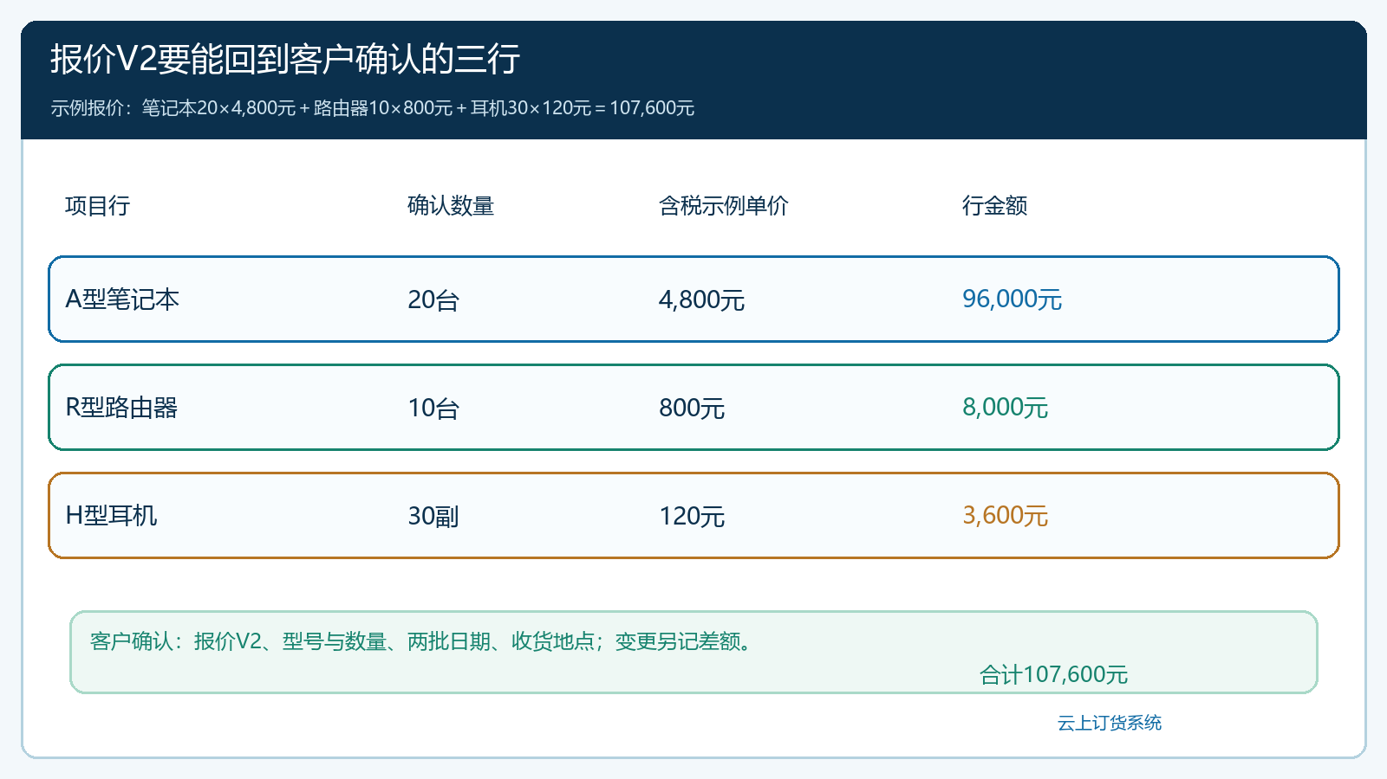
图2：报价V2三行合计107600元；客户确认的是这个版本的型号、数量、价格和两批日期，后续订单须按同一口径核对。
客户通过商城自主下单，或由销售代客形成订单时，都应以最终确认的商品规格、客户身份和交易条件为准。实际成交价还可能受客户指定价、客户类型等级价和促销条件影响，因此报价数字与订单最终金额必须逐行核对，不能仅因为商品数量相同就认为金额相同。客户若只确认了笔记本和路由器，耳机仍在选型中，先处理已确认范围；未定行应留在待确认清单，而非让仓库凭估计备齐。打印或发给客户的确认材料还应剔除内部采购成本，并能让双方看见约定的交货批次。这里讨论的是业务资料和核对方法，不把“询价表自动一键转正式订单”当成前提；企业需按实际系统配置与操作流程创建、核验原单。

采购按可交缺口下单，不能拿整张报价表直接采购
客户确认20台笔记本，不代表供应商就要卖给企业20台。假设仓库有可用的同型号笔记本5台、路由器4台、耳机10副，且这些货合格、未被其他订单占用、能从本项目出库，则实际采购缺口是笔记本15台、路由器6台、耳机20副。采购员按每个商品规格分别向供应商确认价格、到货仓库和到货日期。询价中的“台”和“副”不能混成一个总件数，买到了15台笔记本也不能替代少到的6台路由器。
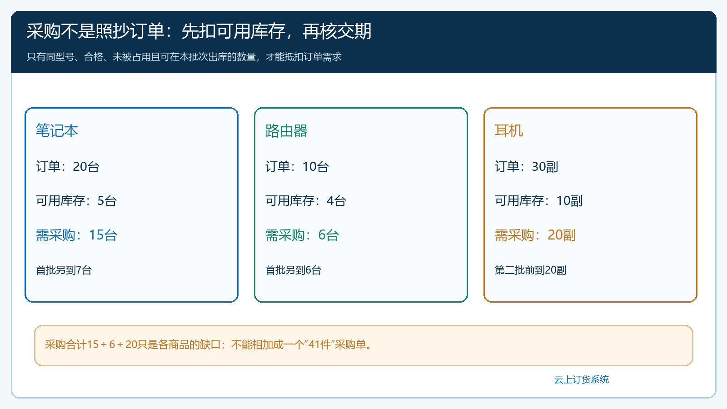
图3：笔记本20减库存5须采购15台；路由器10减4须采购6台；耳机30减10须采购20副，且第一批所需数量要在第一批日期前到齐。
缺口之外还要核时间。第一批要12台笔记本和10台路由器，因此首批至少需要新到笔记本7台和路由器6台，加上原有5台、4台，才能分别达到12台和10台。耳机虽然也是总采购缺口，但属于第二批，若供应商能在第二批约定日前交20副，就不必让它提前挤占仓库。采购单已提交不等于货已到；供应商承诺已到不等于验收合格；账面库存有数不等于本项目能用。仓库应按实际收货、质量和已占用情况更新可交量。若供应商第一批只送来4台笔记本，实际可交为5＋4＝9台，仍少3台，销售必须主动与客户确认补交或调整日期，不能让系统里的采购中状态替代交货承诺。
分供应商采购时，应把报价版本、订单行与供应商交期关联起来核对，但不应把客户报价直接透露给供应商。若一家供方能提供笔记本，另一家只能提供路由器，采购记录分别写型号、数量、约定到货时间与收货仓；到货后再按实际货物核收。价格上涨时先看报价有效期和合同中允许的调整条件，不得把已经确认的客户订单单价悄悄改为新的供方报价。业务负责人需要决定是接受毛利变化、协商客户变更，还是更换供方；每种选择都应留下与原项目订单相连的依据。

一张项目订单分批出库，但每批的签收和余量独立核对
第一批按客户确认内容发12台笔记本、10台路由器；第二批发8台笔记本、30副耳机。仓库拣货要核型号、序列或批次要求、实际数量和收货地点，再按本次实发生成出库与发货记录。客服或销售跟进收货方签收时，应能指向本次批次和项目原订单，分别记录完好、少到、拒收、损坏及补发。不能因为第一批出了库就把20台笔记本的整行订单标成全部交付，也不能在第二批继续重复发第一批的12台。
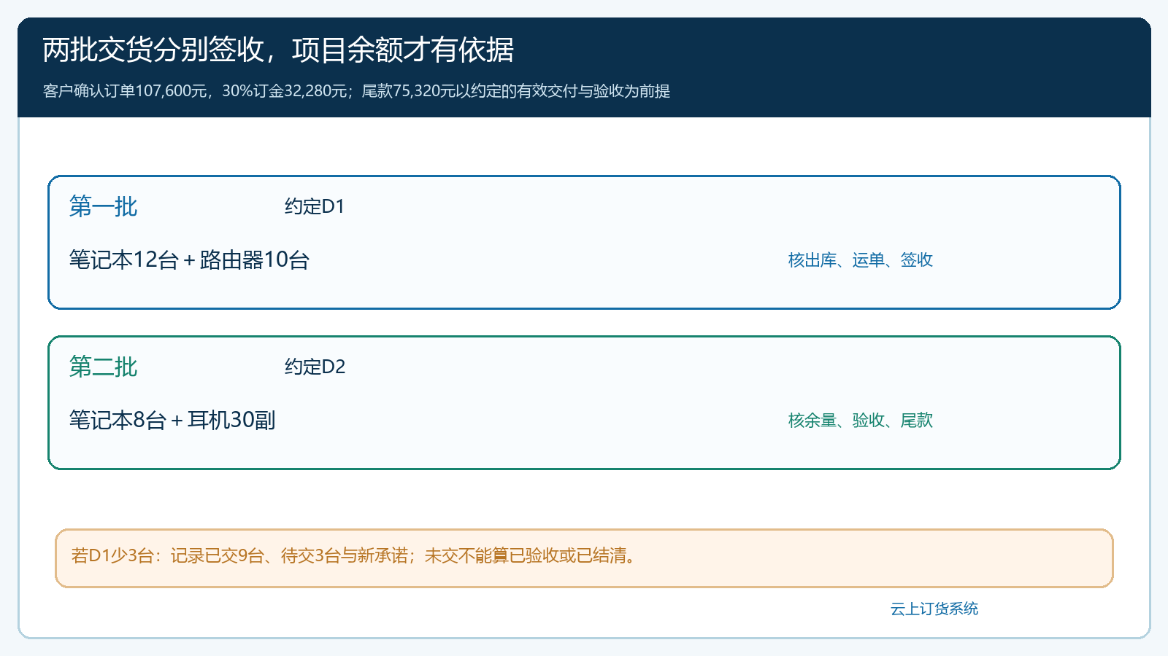
图4：第一批为12台笔记本加10台路由器，第二批为8台笔记本加30副耳机；每批有独立出库与签收，未交部分继续保留。
云上订货PC管理端的“订货单详情—出库情况”能展示同一订单下的多条出库发货记录，供仓库与销售核对每次出库数量、时间和状态。下图是另一商品的真实界面，用来说明同单分批记录的查看方式，不是上面这笔办公设备项目的截图；图中的商品、数量和金额不得套入本篇案例。手机管理端若参与发货或签收，也应回到相同原单与批次核对；不要只传一张聊天截图，让项目人员自行猜测是哪一批。
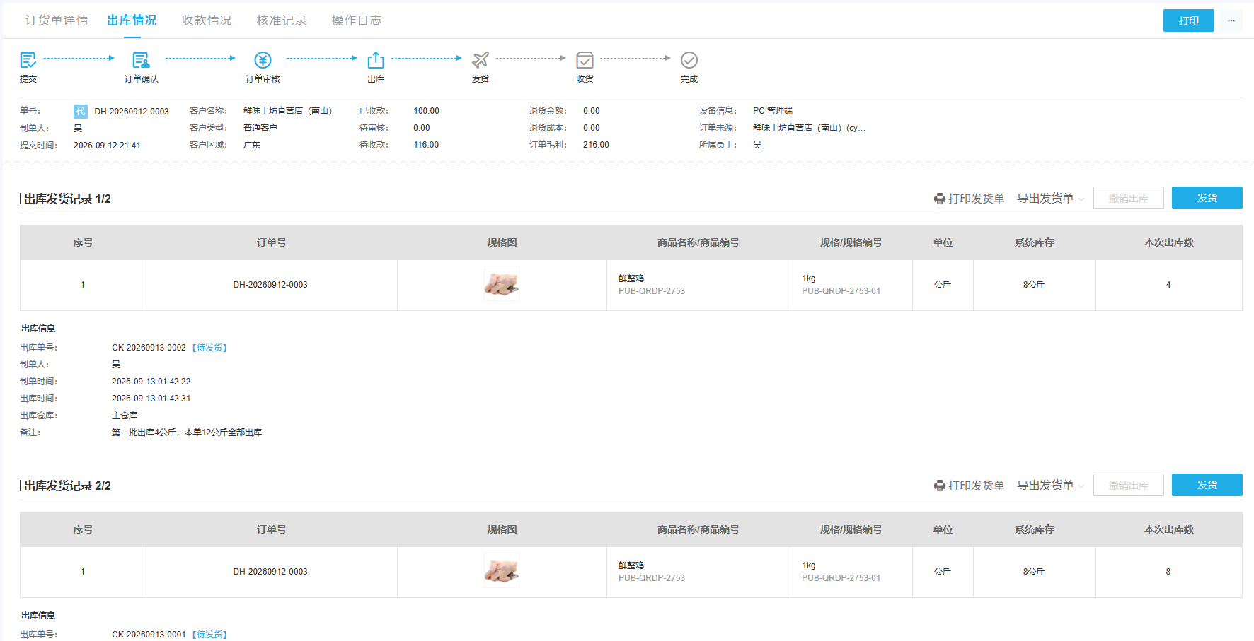
图5：PC管理端实际画面显示同一订货单下可查看多条出库发货记录及本次出库数；界面使用的是其他商品，仅证明分批记录入口和字段。

清单变更和少交，要回到原项目做差额处理
若客户在第一批签收后要求把第二批8台笔记本改为更高配置，应先核新型号是否可供、原货是否已采购、旧价能否退、交期会变多久，再形成客户确认的变更。已签收的12台仍属于原项目事实，不应修改历史订单数量使报表看起来像“从一开始只买了8台”。变更后要给销售、采购、仓库和财务同一份差额口径：原第二批待交8台如何撤销或替换，新增型号多少台、差价多少、何时交付、原订金如何抵扣。只是把报价文件名改成V3而没有处理在途采购和待交余量，会把变更成本留给仓库与财务。
如果第一批只交9台笔记本和10台路由器，就记录笔记本本次实交9台、首批尚欠3台、客户是否接受补交日期。第二批原约定的8台仍需独立保留；补交3台不应算成第二批的8台，也不应作为新销售重新计一次收入。项目经理每天可以从“已确认订单数量－累计有效签收数量”看待交量，从“订单需求－合格可用库存－已确认在途可按期到货”看供货风险。实际系统各报表的口径要以当期功能和企业配置核对，尤其不能把“在途”写成“已到货”或把“已出库”直接写成“已签收”。

对账时让107600元回到交付与验收，而非只看收款余额
设合同约定30%订金，金额为32280元，余款75320元在两批按约验收后支付。财务先确认收款属于这笔项目订单，不因为客户还有其他订单就把来款随意冲抵；随后按合同核第一批和第二批的有效交付、差异、退换和新增费用。收到全额款不等于客户已经签收全部商品；全部出库也不等于客户接受型号替代或结清保修责任。若首批少交3台，而客户同意在第二批之前补齐，台账要留有这个承诺和后续签收，项目结算才能说明为何款项暂缓或按约分期。
老板看项目经营结果时，至少分开看四个数：客户已确认销售金额107600元、尚未交付的商品行与数量、采购实际成本、已收款和仍到期的应收。毛利不应只用签单报价减预估采购价，实际替代采购、加急运费、退换损耗和差异处理也会影响结果。如果客户又新增一批耳机，必须识别是原单增加、另立补充订单还是售后补发；三种情况的收入与成本归属不同，不能为求对账表好看而混填。系统把商品、客户、订单、采购、出库和收款放在可回查的业务链上，经营判断仍由负责人与合同事实决定。
落地可从一张10行以内的真实询价单试跑：销售逐行确认规格和客户认可的替代边界，财务或负责人核报价版本，客户确认后再建立订单；采购与仓库以“库存是否能用、是否能按批次到货”核缺口，销售只对已经核实的日期作承诺。先做一次正常两批交付，再故意演练一次供方晚到、一次客户改型号，检查原报价、订单、采购、出库、签收与资金是否仍能连回同一项目。连续几单都能说明每行“已确认、待采购、在途、已到货、已发货、已签收、尚欠交”的原因和责任，才扩展到更多项目客户。若必须回到个人表格重算，说明清单版本、商品资料或交接规则仍有缺口，暂时不宜扩大承诺范围。

下一步学习
需要具体操作时，可接着查看商品规格与客户价格维护、代客下单和客户自主下单、采购收货、分批出库、签收以及应收对账的功能指南。先把一笔项目的原清单、报价版本、正式订单和两批签收对齐，再按企业实际商品和合同条款复制到其他项目。

